Maandag  20-7-2025 | GPFans weekoverzicht  Het laatste F1 nieuws van deze week |  |  |  | Editie: 10
Nieuwe updates: Ferrari gaat grote vooruitgang boeken in concurrentiestrijd  Lewis Hamilton kent een moeizame start bij Ferrari, maar binnen het team zijn er mensen die roepen dat zijn feedback moet worden opgevolgd. Vooral Jock Clear, Ferrari’s prestatie-engineur, pleit daarvoor.  Hamilton heeft aanpassingstijd nodig bij Italiaanse renstal  Volgens oud-wereldkampioen Damon Hill kost de overstap richting Ferrari tijd: "Er is zoveel te leren bij een nieuw team. Als je elf jaar bij Mercedes zit en dan naar Ferrari gaat, is alles anders: de mensen, de taal… Dat duurt even. Maar ik denk dat ze met Lewis een betere kans hebben dan met Leclerc, want die heeft nooit ergens anders gereden."  Nieuwe updates aanstaande voor Ferrari  Ferrari introduceerde al een nieuwe vloer bij de GP van Oostenrijk en brengt nu een langverwachte upgrade aan de achterwielophanging, die wordt getest op Mugello. Daarmee hoopt het team eindelijk de problemen met de afstelling en rijhoogte op te lossen, waardoor Hamilton meer uit de auto kan halen. "Als deze upgrade werkt én Ferrari naar Lewis luistert, dan kunnen de prestaties in de tweede helft van het seizoen echt verbeteren", zegt commentator David Croft.  'Mekies wil basisafstelling RB21 richting raceweekenden verbeteren'  Correlatie tussen simulator en het circuit  In grote lijnen wil Mekies vooral het werk op het circuit optimaliseren, maar ook binnen de fabriek moeten procedures worden verbeterd. Volgens het medium is Mekies van mening dat de simulatoren en de manier waarop die data wordt vertaald naar prestaties op de baan, een van de zwakke schakels vormt. Daarom wil Mekies zowel de simulatoren als de bijbehorende procedures grondig onder de loep nemen. Het doel is om met een betere basisafstelling aan de start te verschijnen, zodat Max Verstappen en Yuki Tsunoda al tijdens de eerste vrije training optimaal uit de voeten kunnen.  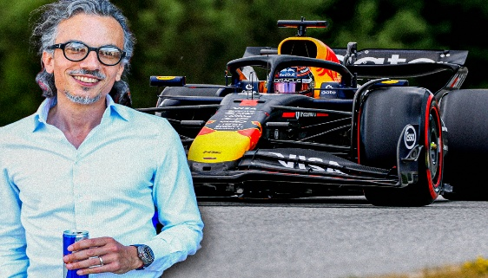  Max Verstappen naar Mercedes?  'Red Bull Racing wil niet moeilijk doen bij mogelijke transfer Verstappen'  Diverse media meldden onlangs dat het kamp van Verstappen tot eind juli de tijd neemt om een beslissing te nemen over de toekomst van de viervoudig wereldkampioen. Daarbij zouden verschillende ontsnappingsclausules een rol kunnen spelen. Toch zou Red Bull Verstappen niet willen tegenwerken als hij besluit zijn heil elders te zoeken. "Dat er een ontsnappingsclausule in zijn contract tot 2028 bestaat, speelt daarbij slechts een ondergeschikte rol: als Verstappen wil vertrekken, zal Red Bull hem geen strobreed in de weg leggen," zo schrijft het medium.  Succesfactoren Red Bull vertrokken  Het kamp-Verstappen zou Mercedes serieus overwegen. Hoewel het nog onduidelijk is hoe de krachtsverhoudingen er volgend jaar uitzien, zijn er inmiddels wel sleutelpersonen van het Red Bull-succes vertrokken. Adrian Newey werkt tegenwoordig voor Aston Martin, Rob Marshall draagt inmiddels het papaja-oranje shirt van McLaren, en Christian Horner werd vorige week door de leiding van Red Bull de laan uitgestuurd. De ideale opvolger - Jonathan Wheatley - die vorig jaar nog bij Red Bull zat, is inmiddels teambaas van Kick Sauber. Het Duitse medium schat de kans op een eventuele transfer van Verstappen momenteel op 50:50.  Honda zet definitief streep door terugkeer Red Bull: "Focus nu volledig op Aston Martin"  Elektrificatie is belangrijk voor de sport  Honda is kritisch over de toekomst en wil dat elektrificatie centraal blijft staan in de Formule 1. "Honda’s wens is dat F1 het hoogtepunt van de autosport blijft", aldus Watanabe. "Elektrificatie is een heel belangrijk onderdeel op weg naar een duurzame toekomst."  Nieuwe samenwerking met Aston Martin  Vanaf 2026 stapt Honda over naar Aston Martin en verlaat het dus Red Bull. Dat team bouwt dan zijn eigen motoren in samenwerking met Ford, maar volgens Helmut Marko valt het allemaal wel mee met de problemen. "Kijken in een glazen bol is onmogelijk", zegt Marko aan f1-insider.com. "Vier dingen zijn cruciaal voor de nieuwe motor: de batterij, de verbrandingsmotor, de software en de verplichte biobrandstof. Ik vertrouw op onze ingenieurs en krijg positieve signalen."  Positieve signalen van samenwerking  Honda is zelf heel positief over de samenwerking met Aston Martin, zeker nu Adrian Newey en Andy Cowell hun expertise meebrengen. "Aston Martin heeft al verzoeken ingediend voor meer concurrentiekracht", aldus Watanabe. "Het is een voordeel om mensen als Newey en Cowell aan boord te hebben bij de ontwikkeling van onze auto en motor."  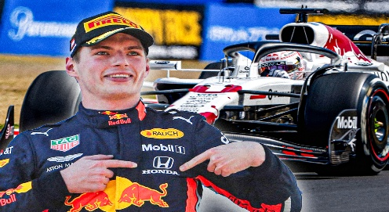  Viaplay ziet aantal abonnees opnieuw flink afnemen  Volgens Viaplay zelf, dat vandaag naar buiten bracht dat de abonneebasis is afgenomen, heeft de streamingdienst een flinke tik te verwerken gekregen. Het aantal gebruikers in de landen waar Viaplay actief is, is afgelopen kwartaal gedaald van 4,7 miljoen naar 4,3 miljoen.  Viaplay en de Formule 1  Viaplay, dat sinds 2022 de Formule 1-uitzendingen in Nederland verzorgt, kreeg het al eerder zwaar te verduren. De kwaliteit van de sportuitzendingen en de commentatoren werden niet goed ontvangen, wat de dienst geen goed heeft gedaan qua imago. Dit heeft allemaal bijgedragen aan de problemen waar het bedrijf momenteel mee kampt.  Omzetdaling  Naast het aantal abonnees heeft Viaplay ook een daling in de omzet te pakken. De opbrengsten waren ruim 4,3 miljard Zweedse kronen, wat neerkomt op ongeveer 380 miljoen euro. Dit is een daling van zo'n 3,8 procent ten opzichte van het jaar ervoor.  Toekomst Viaplay  Viaplay hoopt in de aankomende maand een herstel te kunnen zien met het beginnen van nieuwe voetbalcompetities. Maar ook op het gebied van de Formule 1 wordt de concurrentie steeds groter. F1 TV Pro en de gratis races bij RTL Duitsland zetten Viaplay extra onder druk.  Marko: "Verstappen is de beste coureur die Red Bull ooit heeft gehad"  Inhaalactie Imola  Voor Marko is het vooral Verstappens voortdurende ontwikkeling en het steeds weer naar nieuwe hoogten reiken die hem zo verbijsterd achterlaat. Hij haalt onder meer de recente memorabele inhaalactie in Imola aan als bewijs van het uitzonderlijke talent van de Nederlander. "Hij is de beste coureur die we ooit hebben gehad en hij blijft zich ontwikkelen", vertelt de Red Bull-chef in The Inside Track-podcast. "In Imola was zijn inhaalactie in de derde bocht ongelooflijk. En ik zie nog steeds geen einde aan zijn vooruitgang."  Kracht Verstappen  Marko vervolgt: "Het was net als vorig jaar, de race in Brazilië in de regen, van de zeventiende naar de eerste plaats volgens mij. Hij wordt steeds sneller, met minder risico en meer rust. Hij hoeft niet elke ronde te pushen. Hij is echt, ik zou niet zeggen ontspannen, maar hij pusht niet, en het lijkt er ook niet op dat hij op de limiet zit. Het is gewoon zo dat hij presteert wanneer het erop aankomt. Zoals ik al zei, hij is nog altijd in ontwikkeling, maar één ding was al in het begin zo: hij heeft geen warming-up of voorafgaande kennis nodig. Als het nat is, gaat hij de baan op en heeft hij twee of drie seconden voorsprong op de anderen. Dan doen ze er drie, vier ronden ove om Max zijn tijd te evenaren. Dat is een van zijn sterke punten." |  |  | 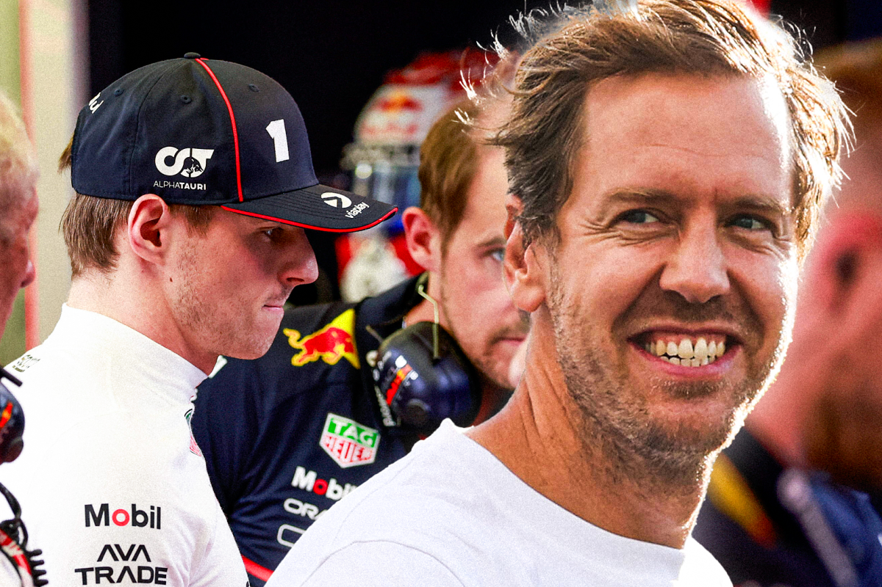
'Red Bull Racing heeft beslissing genomen over terugkeer Vettel'

Sebastian Vettel zou in beeld zijn als de mogelijke opvolger van Helmut Marko bij Red Bull Racing. De adviseur van het team liet daarnaast zelf optekenen dat de Duitser een ideale kandidaat zou zijn. Ralf Schumacher meent te weten dat er inmiddels een besluit is genomen.
Ideale opvolger van Helmut Marko?
De afgelopen maanden wordt er echter gesproken van een mogelijke terugkeer van Vettel bij Red Bull Racing. Niet als coureur, maar als opvolger van Helmut Marko: de topadviseur en talentenscout van het team. Marko heeft een contract tot eind 2026 bij Red Bull Racing, en gezien zijn leeftijd van 82 jaar, is het niet ondenkbaar dat de Oostenrijker het een keer goed vindt geweest. Zelf noemde hij Vettel de ideale opvolger en ook Max Verstappen sprak uit dat er altijd plek zal zijn voor Vettel bij de Oostenrijkse grootmacht.
Vettel afgewezen door Red Bull Racing
Maar volgens Ralf Schumacher is het hele verhaal inmiddels alweer van tafel geveegd: "Vettel, ik denk niet dat dat gaat gebeuren", klinkt het bij Sport1. "Volgens mij was het een eenzijdig verhaal. Voor zover ik heb gehoord, heeft hij een duidelijke afwijzing gekregen en staat het verder ook niet ter discussie", aldus de voormalig Formule 1-coureur en analist.
Mercedes overweegt eenjarig contract: Russell voelt druk, Verstappen in beeld
Russell mikt op vastigheid, Mercedes mikt op korte termijn
Volgens voormalig Haas-teambaas Guenther Steiner ligt er mogelijk een eenjarig contract op tafel voor Russell, om ruimte te houden voor Verstappen als die na 2026 de overstap naar Mercedes zou willen maken. "Ik denk dat ze George een eenjarig contract willen geven om Max eventueel in 2027 binnen te halen, maar George wil misschien juist drie jaar", vertelt Steiner aan de Red Flags-podcast. "Of misschien speelt geld een rol, of probeert Toto Wolff druk te zetten op Russell."

'Mercedes wil Russell naast Verstappen, Antonelli op leenbasis naar ander Formule 1-team'
George Russell in de wachtkamer bij Mercedes?
George Russell zit zodoende nog altijd in de wachtkamer. De Brit is een kind van Mercedes, maar wordt vooralsnog in het ongewisse gelaten over zijn toekomst bij het team. Het contract van Russell verloopt aan het eind van dit jaar, en van een nieuwe deal is nog altijd geen sprake. De algemene consensus is dan ook dat áls Verstappen besluit naar Mercedes te vertrekken, het Russell is die ruimbaan moet maken voor de komst van de viervoudig wereldkampioen. Het zitje van zijn teammaat, het achttienjarige Italiaanse supertalent Kimi Antonelli, blijft in de media vrijwel onbesproken.
Kimi Antonelli op leenbasis naar F1-team Alpine
Maar nu is daar de zoveelste nieuwe wending in de hele saga rondom de toekomst van Verstappen. Het doorgaans goed ingevoerde La Gazetta dello Sport meldt nu namelijk dat het mogelijk Antonelli is die opzij wordt gezet als Verstappen besluit naar Mercedes te vertrekken. De piepjonge coureur zou in dat geval op leenbasis naar het team van Alpine gaan, om daar meer ervaring op te doen op het hoogste niveau van de autosport.
Ontmoeting Toto Wolff en Flavio Briatore
Alpine rijdt vanaf volgend seizoen met een Mercedes-motor, wat een goede ingang biedt voor een dergelijke deal. Daarnaast is het een publiek geheim dat de Franse renstal ontevreden is over de line-up. Pierre Gasly verricht goede zaken, maar Franco Colapinto stelt teleur als vervanger van de al na zes races opzij gezette Jack Doohan. De Italiaanse sportkrant meldt daarnaast dat Mercedes-teambaas Toto Wolff en Alpine-topman Flavio Briatore samen gezien zijn tijdens een ontmoeting in Oostenrijk.
Dat de twee contact met elkaar hebben, is echter ook om een andere reden te duiden. Wolff erkende recent namelijk dat hij regelmatig contact heeft met Briatore, omdat hij interesse zou hebben in de diensten van Valtteri Bottas: de reservecoureur van Mercedes.

Cadillac in de F1
Mick Schumacher erkent gesprekken met Formule 1-team van Cadillac
Kandidatenlijstje van Cadillac F1
Hoewel Schumacher al enkele jaren niet meer op de grid heeft gestaan, is hij nooit volledig uit beeld verdwenen. Vrijwel altijd wordt hij wel ergens genoemd als mogelijke kanshebber op een zitje. Nu is dat bij het gloednieuwe team van Cadillac, dat in 2026 haar debuut maakt in de Formule 1. Teambaas Graeme Lowdon erkende eerder al dat de Duitser als één van de mogelijkheden wordt gezien, maar erkende ook dat ze nog meer namen op hun lijstje hebben staan. Zo worden ook Sergio Pérez en Valtteri Bottas sterk aan de formatie gelinkt.
Schumacher voert positieve gesprekken met Cadillac
Ook Schumacher zelf erkent nu dat er gesprekken worden gevoerd: "Natuurlijk zijn er gesprekken gaande", klinkt het bij de Braziliaanse tak van Motorsport.com. "De communicatie is erg positief geweest. Het is een groot project en ze hebben al een fantastische hoeveelheid mensen aangetrokken. Het project is indrukwekkend, ene geweldig verhaal. Ik voel me vereerd dat ik daar onderdeel vanuit maak, in onderhandeling. Het is een mooie positie om in te verkeren."
McLaren verklaart waarom focus nog niet volledig op 2026 ligt: 'Wat we daar zagen...'
Overwinningen zijn niet gegarandeerd
"Het resultaat dat we zagen in Canada.... Zodra je niet meer op je hoede bent, win je niet meer", begon Stella tijdens een McLaren-evenement in Londen voor de Britse Grand Prix. In Canada won George Russell voor Verstappen en Kimi Antonelli, terwijl Piastri en Norris vochten om de vierde plaats. Het eindigde in tranen voor de laatstgenoemde met een crash.
De Umbriër vervolgde: "Overwinningen zijn dus niet gegarandeerd. Overwinningen moet je verdienen. Je moet het verdienen door je goed voor te bereiden en je moet het verdienen door het goed uit te voeren. De strategie is om te blijven doen wat we nu ook doen. Niet alleen als we kijken naar het behalen van dezelfde resultaten, maar ook naar dezelfde vastberadenheid om het potentieel wat er is, te maximaliseren. De missie voor de tweede helft van het seizoen is proberen ons best te doen met het potentieel te maximaliseren, racen blijven winnen en onze fans emoties te leveren."

